网申地址：http://streamax.zhiye.com

宣讲时间：2017年10月9日 19:00-21:00
宣讲地点：重庆大学A区演讲厅

深圳市锐明技术股份有限公司
招聘简章
深圳市锐明技术股份有限公司于2002年创立于深圳市南山区，现公司注册资本6400万元，集研发、制造、销售和系统集成于一体的国家级高新技术企业。锐明致力成为全球领先的、商用车综合监控和智能化解决方案供应商。作为国内智能车载综合监控领域的龙头企业，锐明产品已成功应用在全球多个国家和地区的公共交通、运输、出租、校车等领域。
锐明聚焦在全球领先的商用车综合监控及智能化解决方案，重点发展城市公交监控及智能调度解决方案、城市出租营运监控及电召解决方案、轨道交通、校车、长途客运及危险品运输车辆安全监管解决方案。
锐明高度重视自主研发，在计算机视觉、视频基础技术及视频智能分析技术、车载电子技术、云计算及数据挖掘等领域具有深厚积累，自主研制的商用车综合监控产品涵盖“驾驶员及车辆异常状态检测”、“道路车辆违规行驶检测”和“人及车辆等目标检测及身份识别”等应用功能。作为车载综合监控智能化、高清化、综合化及网络化的重要引领者、见证者，锐明将始终秉承“责任、专业、团队、创新、奋斗”的核心价值观，持续为客户创造最大价值，服务社会。
软件开发工程师（C++方向） 年薪 13万-25万 软件开发工程师（JAVA方向） 年薪 13万-25万
算法工程师 年薪 18万-28万 产品管培生 年薪 13万-20万
销售/支持工程师（海外） 年薪 9万-15万
※更多职位及岗位详情请见尾页

- 关于锐明
公司研发实力：
300人左右的专业研发团队，深圳、重庆、上海分别设立研发中心；
研发团队逐年壮大，近年来以每年30%的速度增长；
国家级高新技术企业、深圳软件行业协会会员单位；已经拥有国家专利一百余项。
研发投入逐年递增，均占销售额的10%左右
公司文化：
公司核心价值观：责任、专业、团队、创新、奋斗 公司人才观：跨越“专业边界”，突破“发展边界”，坚守“奋斗精神”
公司经营理念：专业成就卓越，责任成就信任，创新成就未来，奋斗成就梦想。

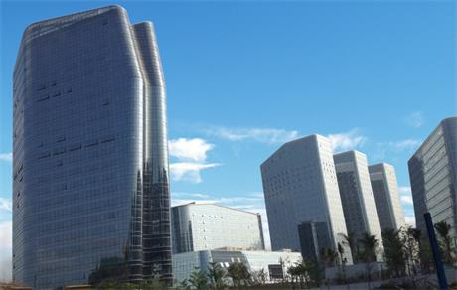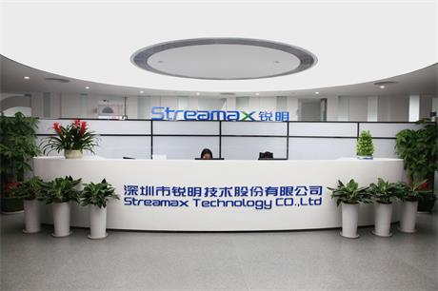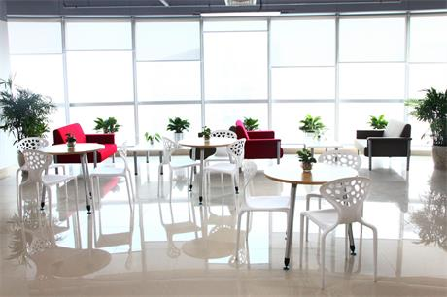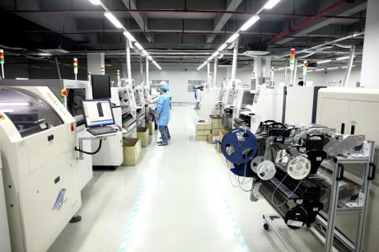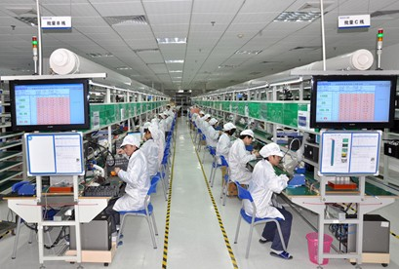

福利待遇
◆竞争力的薪酬
我们通过专业咨询公司密切关注市场薪资状况，每年及时调整薪资政策，以保证具有竞争力的薪资水平；
我们拥有完善的绩效考核体系，根据员工工作业绩表现及公司年度的目标达成情况发放业绩奖金；
优秀员工奖励：优秀新员工奖、优秀员工奖、特殊贡献奖、5年/10年贡献奖、技术发明专利奖；
员工福利：午餐补贴、通讯补贴、电脑补贴。
◆ 全面的保险保障
我们为员工量身定制了完善的保障计划，其中包含：购买五险（养老保险、医疗保险、工伤保险、失业保险、生育保险）一金（住房公积金）；
为保障员工的人身及财产安全，我们为其购买商业意外保险和补充医疗保险。
◆人性化的带薪休假
我们为员工提供人性化的福利休假：年假、婚假、产假、陪产假等，另法定假日：春节、清明、五一、端午、中秋、国庆、元旦均按国家政策要求放假。
◆ 综合的健康保障
为了保障员工的身体健康，及时发现疾病并予以治疗，公司每年会组织员工进行全身体检。
◆ 丰富的后勤保障
节日慰问礼品：端午节、中秋节的节日礼品；
凡由深圳总部外派到深圳以外办事处长期工作的，公司提供免费宿舍；
为符合深圳入户政策及公司落户政策的员工办理落户手续；
加班甜点（水果、牛奶、饼干）；
女性员工生育贺礼。
◆ 多彩的员工活动
年会：每年年底举办年度宴会，对员工过去一年的工作成绩进行表彰并展望新一年的发展，也是锐明特色文化氛围的集中体现；
员工活动：不定期组织部门活动、员工生日聚餐，增进感情交流，加强团队合作。
◆ 良好的职业发展
公司重视员工职业发展，为员工提供了广阔的职业发展空间。员工从自身意愿、个人能力出发，可以选择某一通道进行发展。
横向职业发展--广阔的职业发展空间： 职位调整、内部调岗、轮岗
纵向职业发展--3+1职业发展通道：管理通道、技术通道、业务通道、职能专业通道
◆ 多维度的培训机制
作为一家高速发展的高科技企业，我们深知企业的发展离不开员工能力的进步与提升，为此，我们不断完善多维度的培训机制帮助员工成长，为您的职业生涯无限增值！
全方位的培训体系：入职培训、通用培训、岗位专业技能培训、量身打造远程的系统培训
多样化的培训形式：课堂授课、主题研讨、案例分享、E-LEARING、行动学习
个性化的培训类型：雏鹰、飞鹰、职场精英到卓越人才的各类特色训练营
人性化的培训方法：专业导师和关怀导师陪伴与你共成长

往期公司精彩活动剪
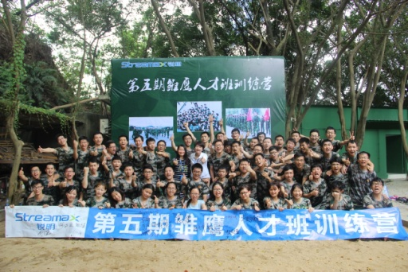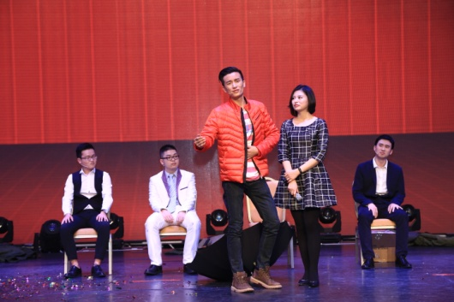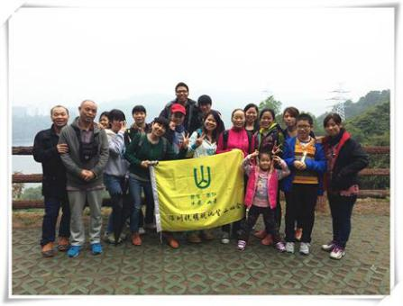
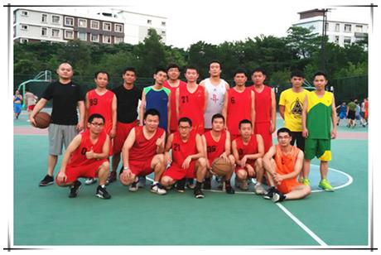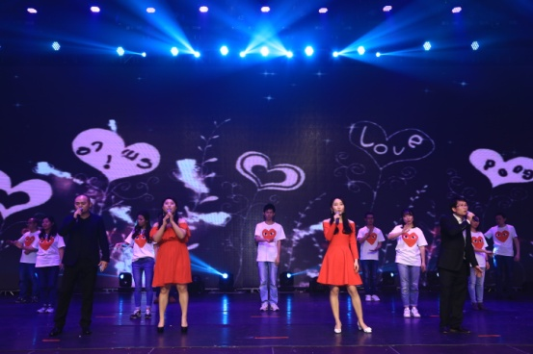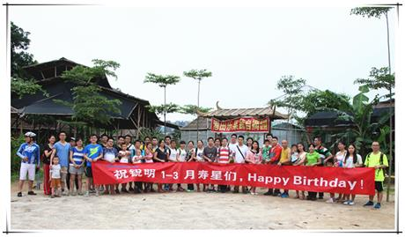

- 玩转锐明2018校园招聘小贴士
1、招聘流程：
简历投递（网申）-宣讲会-笔试-面试-发放OFFER-签订协议
注：网申截止时间为2017年10月8日；笔试为现场笔试

2、、职位申请流程（网申流程）：
- 网申流程（电脑端）：
- 请登录锐明技术招聘网站：http://streamax.zhiye.com ； 注册账号并填写完整的简历；选择意向岗位点击应聘并提交；
- 微官网简历投递流程（手机端）
1、扫描并关注“锐明人”，点击【锐招聘】—【校园招聘】
2、查看并选择合适的职位，点击应聘，填写基本信息；
3、登录锐明技术招聘网站，完善简历。 扫一扫更快捷


3、FAQ
1、锐明校招可以投递几个职位呢？
除校园大使外，同学们只能投递一个岗位，投递简历需谨慎哦！
2、网申需要提前准备哪些资料呢？
亲，记得网申时一定必须在附件中上传个人照片、及成绩单。否则将会被视为无效简历哦！如果上传的简历中有个人照片、成绩单那就更方便啦~
- 听说这次简历筛选很严格，有通过简历筛选的小秘诀吗？
悄悄告诉你，简历中写上自己与岗位相关的项目经验、实习经验或者实践经验，会更加吸引面试官的目光的！
4、网申申请表填写中面试站点是如何选择？
网申系统会提供校园招聘面试站点，学校已经在面试站点选择中的，选择自己学校即可；若学校不在面试站点，大家可根据地理位置择优选择最近的面试站点。记得哦，面试站点选择是很重要的，一定要选择哦！
- 今年的校园招聘笔试是采用的什么形式呢？
今年的笔试是宣讲会结束后现场笔试！所以亲们一定不能错过宣讲会信息~~ 对了，参加宣讲会不要忘记带简历哈
5、如果我收到面试通知了，我该准备哪些资料呢？
面试时请携带个人简历、身份证复印件、学习成绩单复印件、英语登记证书等相关获奖或资格证书复印件。
6、我想成为锐明人，但我的学校没有在宣讲行程中，我要怎么样才能参加锐明的招聘呢？
童鞋们可以选择就近的学校参加宣讲会现场；当然最方便的就是直接通过网申系统投递简历到相关岗位了，通过筛选的人员我们会统一发送面试的通知的！

三、联系方式：
单位名称：深圳市锐明技术股份有限公司
联系地址： 深圳市南山区西丽学苑大道1001号南山智园B1栋23层
联 系 人： 侯小姐、郑小姐、赖小姐
招聘网站：http://streamax.zhiye.com
公司网址：http://www.streamax.com
联系电话： 0755-33601988 传 真： 0755-33605005
更多招聘信息请关注锐明技术招聘 微信公众号：锐明人，或扫描下方二维码。

招聘岗位
岗位 | 专业 | 学历 | 招聘人数 | 工作地点 | 岗位要求 | 年薪（绩效达标
 |  |  |  |  |  | 本科 | 硕士
软件工程师（C/C++、Android方向） | 计算机软件、通信工程、电子信息、自动化等相关专业 | 本科及以上 | 80 | 深圳、重庆 | 1、计算机软件、电子信息工程、自动化、通信工程等相关专业；  2、掌握C，C++语言，有相关项目开发经验优先；  3、热爱编程、基础扎实、理解算法和数据结构相关知识；  4、获得国家计算机等级证书、奖学金或曾参加各类编程竞赛并获奖者优先； | 11W-14W  重庆 | 12W-15W  重庆
 |  |  |  |  |  | 13W-20W  深圳 | 15W-25W  深圳
软件工程师（Java） | 计算机软件、通信工程、电子信息、自动化等相关专业 | 本科及以上 | 25 | 重庆 | 1、熟练掌握Java语言  2、熟悉通信协议理解TCP|IP协议计算机基础扎实  3、熟悉spring、hibernate和struts框架者优先  4、有j2ee项目者优先  5、熟悉mysql数据库的基础知识，具备sql优化能力者优先； | 11W-14W  重庆 | 12W-15W  重庆
算法工程师 | 计算机软件、通信工程、电子信息、自动化等相关专业 | 硕士 | 20 | 深圳、重庆 | 1、硕士及以上学历，有计算机视觉或机器学习研究背景。  2、精通C/C++。  3、熟悉MATLAB/Python优先。  4、有深度学习相关科研经历优先。  5、有计算机视觉算法的实际产品化经验优先。  6、在视觉计算、机器学习、人工智能、数值优化等领域有优秀论文发表记录优先。 | / | 14W-18W  重庆
 |  |  |  |  |  | / | 18W-28W  深圳
硬件工程师 | 计算机软件、通信工程、电子信息、自动化等相关专业 | 本科及以上 | 20 | 深圳 | 1、计算机、电子信息工程、自动化、通信工程等相关专业；  2、具备扎实的电路基础，熟悉模拟电路，数字电路，有独立电路设计经验优先； | 13W-20W  深圳 | 15W-25W  深圳
产品管培生 | 计算机软件、通信工程、电子信息、自动化等相关专业 | 本科及以上 | 20 | 深圳 | 1、计算机、电子信息工程、自动化、通信工程等相关专业；  2、熟悉软件开发语言，有相关项目开发经验优先；  3、有意向往产品管理、产品规划方向发展；  4、获得奖学金或曾参加各类竞赛并获奖者优先。 | 13W-20W  深圳 | 15W-25W  深圳
海外销售工程师 | 计算机软件、通信工程、电子信息、自动化等相关专业 | 本科及以上 | 20 | 深圳 | 1、成绩优异，获得校奖学金优先；  2、有意向往市场及销售方向发展。  3、性格开朗，表达能力强。能吃苦耐劳,有较强团队意识  4、英语6级或以上。 | 9W-15W
软件测试工程师 | 计算机软件、通信工程、电子信息、自动化等相关专业 | 本科及以上 | 20 | 深圳、重庆 | 1、计算机软件、电子信息工程、自动化、通信工程等相关专业；  2、良好的计算机理论基础，熟悉软件测试理论和方法，逻辑思维能力强；  3、获得国家计算机等级证书、奖学金者优先。 | 8W-12W  重庆
9W-15W
深圳
ERP二次开发工程师 | 计算机软件、通信工程、电子信息、自动化等相关专业 | 本科 | 5 | 深圳 | 1、计算机及相关专业本科学历，有Java软件开发经验；  2、熟悉oracle数据库开发，了解编写SQL语句和存储过程；  3、具备较强的学习能力、问题分析和解决能力；具备良好的沟通协调能力、团队协作能力，有高度的工作责任心、抗压能力强 | 13W-18W
研发质量专员 | 计算机软件、通信工程、电子信息、自动化等相关专业 | 本科及以上 | 3 | 深圳 | 1、计算机软件、电子信息工程、自动化、通信工程等相关专业；  2、良好的计算机理论基础，熟悉软/硬件开发流程基本理论和方法，逻辑思维能力强；  3、获得国家计算机等级证书、奖学金者优先。 | 9W-15W
海外售后工程师 | 应用电子技术、机械自动化、电子信息等相关专业 | 本科 | 5 | 深圳 | 1、计算机、电子信息工程、自动化、通信工程等相关专业；  2、具备扎实的电路基础，熟悉模拟电路，数字电路，有独立电路设计经验优先；  3、英语6级以上。 | 7W-10W
PE工程师 | 应用电子技术\机械自动化 | 本科 | 6 | 深圳 | 1、具备较强数电、模电、高频电子原理分析能力，动手能力强；  2、具备较强沟通能力与人际关系处理能力，个人抗压能力要强；  3、熟练使用CAD（PROE）、PROTEL或PADS、Word、Excel等OFFICE办公软件的应用。 | 9W-15W
储备干部(生产管理方向） | 应用电子技术、机械自动化等相关专业 | 专科及以上 | 15 | 深圳 | 1、具备较强数电、模电、高频电子原理分析能力，动手能力强；  2、具备较强沟通能力与人际关系处理能力，个人抗压能力要强； | 7W-10W

